Matematiksel simülasyon ve yazılım eki

Türkiye ilaç ekosisteminin geliştirilmesi için bütünleşik farmakoekonomik karar modeli
Bu ek, ana makalenin karar modellerini çalıştırılabilir simülasyonlara bağlar. Temel sayılar yeniden üretildi; yeni süreç simülasyonları modelin nasıl işlediğini görünür kılar. Gözlem verileri ve varsayımlar kodda ayrı tutulur. Sonuçlar, Türkiye için doğrulanmış etki tahminleri değildir.

1. Modelden koda geçiş
Soru | Yöntem | Python modülü
Programın bütçesi | Yıllık nakit akışı ve gecikme | budget.py
Tedavinin sağlık değeri | Matris üssü ve kohort ödülleri | cohort.py
Araştırma başarısı | Aşama riski ve net bugünkü değer | research.py
Proje seçimi | 64 bileşimin tam taraması | portfolio.py
Karar modellerinde sabit 2025 TL kullanılır. Toplam bütçe, Ar-Ge ve portföy çıktıları milyar TL; kohort çıktıları kişi başına TL ve QALY birimindedir. Gösterge CSV dosyalarındaki cari TL ve ABD doları serileri bu tutarlara eklenmez.
Hesap | Yeniden üretilen değer
Beş yıllık ek bütçe | −1,680 milyar TL
İki yıl gecikmede ek bütçe | +0,620 milyar TL
ICER | 491.323 TL/QALY
Tek aday rNPV | 0,837792 milyar TL
Temel portföy ve yatırımı | G + B + N1 + P; 7,4 milyar TL
Ek Şekiller S1–S6, bu ekin kendi numaralandırmasını kullanır. Ana makaledeki altı şekil ve önceki teknik ekin tablo numaraları korunmuştur.

2. Bütçe etkisinin zamana yayılması
Programla ek tedaviye geçen kişi sayısı nₜ; referans fiyat c; fiyat farkı d; izlem gideri m; başlangıç yatırımı F ve yıllık işletme A olarak tanımlanır. Yatırım yıl sıfırda, diğer giderler yıl sonunda yer alır.
${ΔC}_{t} = n_{t} (−cd + m) + A; {ΔC}_{0} = F$
Gecikme, mevcut uygulamaya göre ek kullanım eğrisini öteler. Beş yıllık ufuk sabit olduğu için gecikme, bu ufuk içindeki tasarrufu azaltır. Sabit giderler gecikmeyle ertelenmez. Ek kullanım sıfırsa fiyat için başabaş oranı tanımsızdır.
Ek Şekil S2. Fiyat farkı ve gecikmenin bütçe sonucu
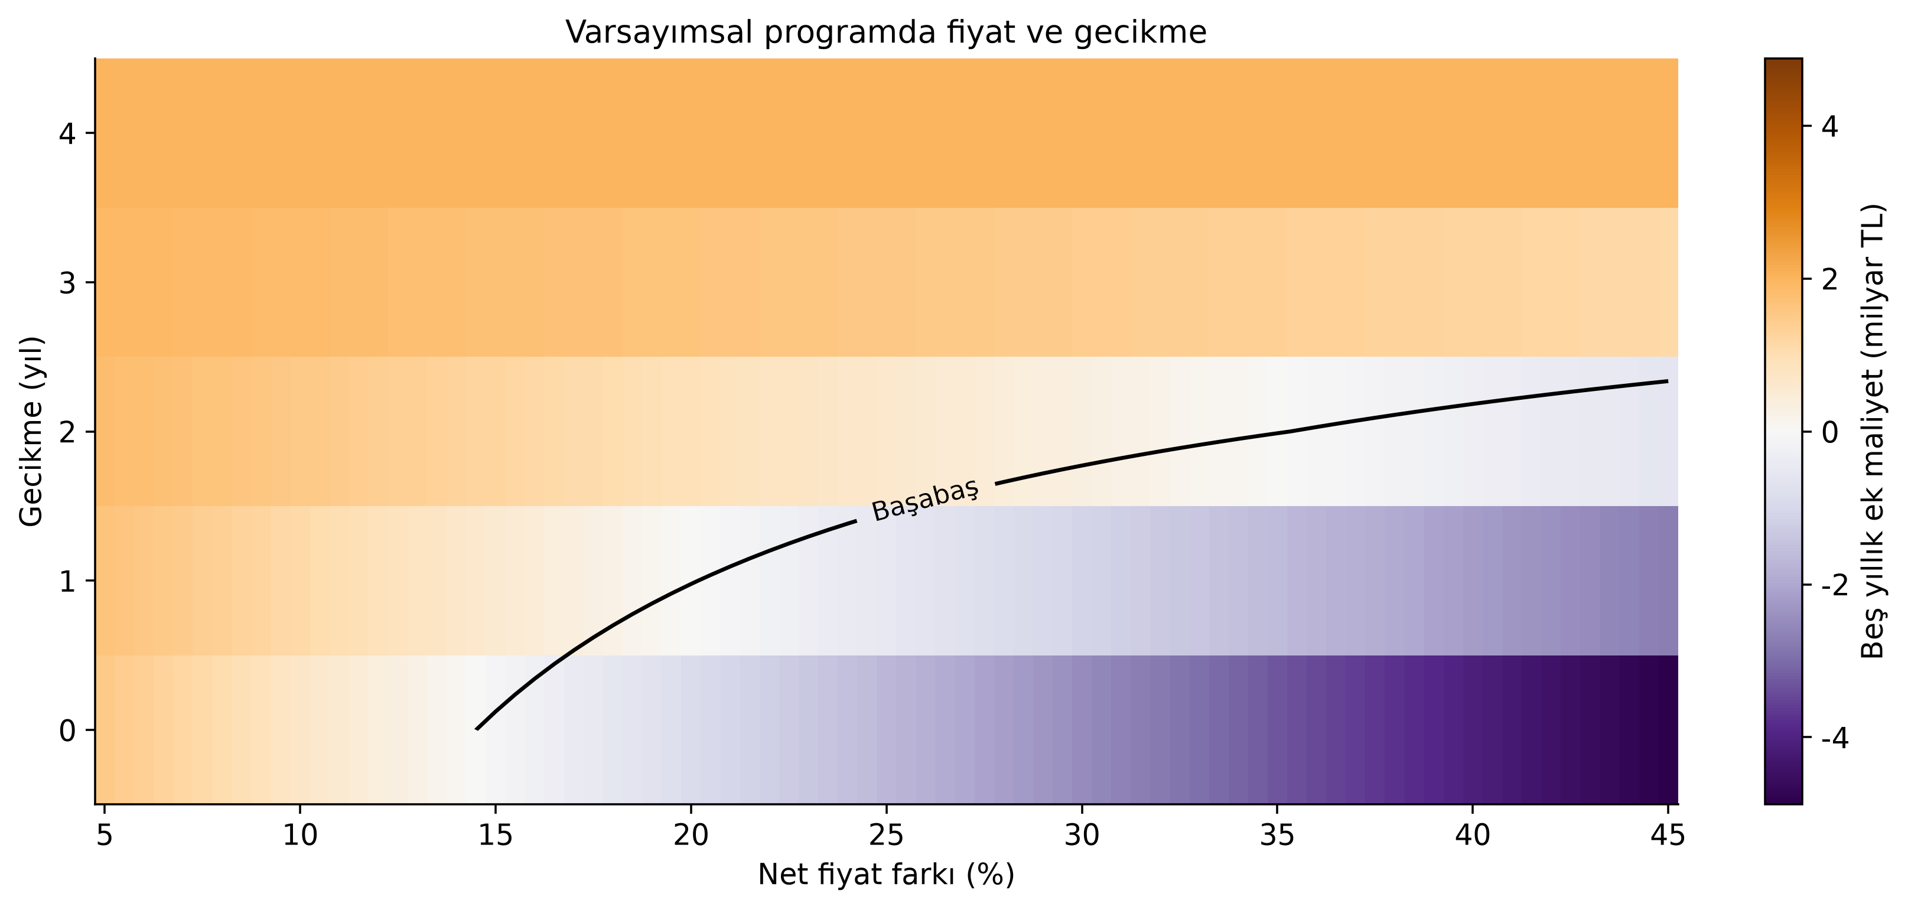
Negatif ek maliyet tasarruftur. Gecikmeler tam yıl olarak hesaplanır; siyah çizgi komşu ızgara noktaları arasındaki sıfır maliyet sınırını görsel olarak birleştirir. Kesirli gecikmeler ayrıca simüle edilmedi.
Temel senaryoda %25 fiyat farkı ve 160.000 ek hasta-yılı, 4 milyar TL brüt ilaç tasarrufu sağlar. İzlem ve sabit giderlerden sonra net tasarruf 1,68 milyar TL olur. İki yıllık gecikmede aynı program 0,62 milyar TL ek bütçe gerektirir. Bunlar ulusal bütçe hesapları değildir.

3. Kohort ve sanal kişi yolları
$x_{k+1} = x_{k}P; P = e^{QΔt}$
Q, yıllık ilerleme ve ölüm hızlarının üretecidir. Stabil → ilerlemiş, stabil → ölüm ve ilerlemiş → ölüm geçişleri mümkündür. Aday yalnız ilerleme hızını RR ile değiştirir. İlaç maliyeti stabil durumda uygulanır. Maliyet ve QALY için trapez düzeltmesi ve döngü ortası iskonto kullanılır.
Ek Şekil S1. Analitik kohort ve 10.000 sanal kişi
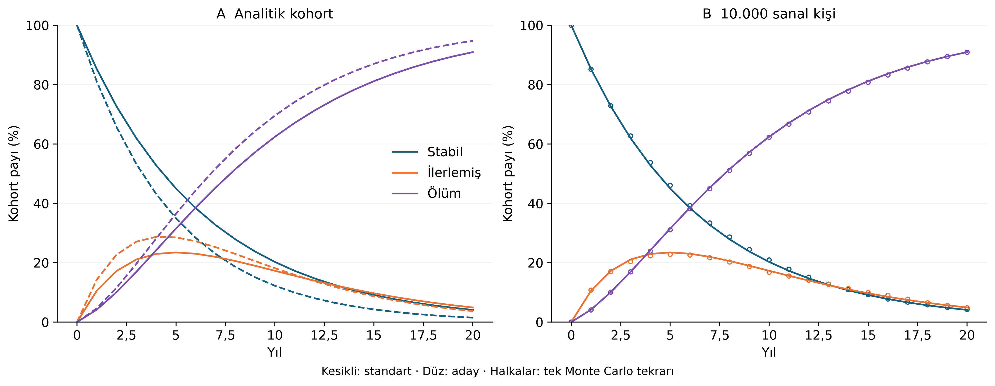
Düz eğriler aday, kesikli eğriler standart tedavidir. Sağ panelde açık halkalar sabit parametreler altında tek süreç simülasyonunu gösterir; analitik paylardan en büyük mutlak sapma 1,057 yüzde puandır.
Ek Şekil S3. İlk 30 sanal kişinin yolları
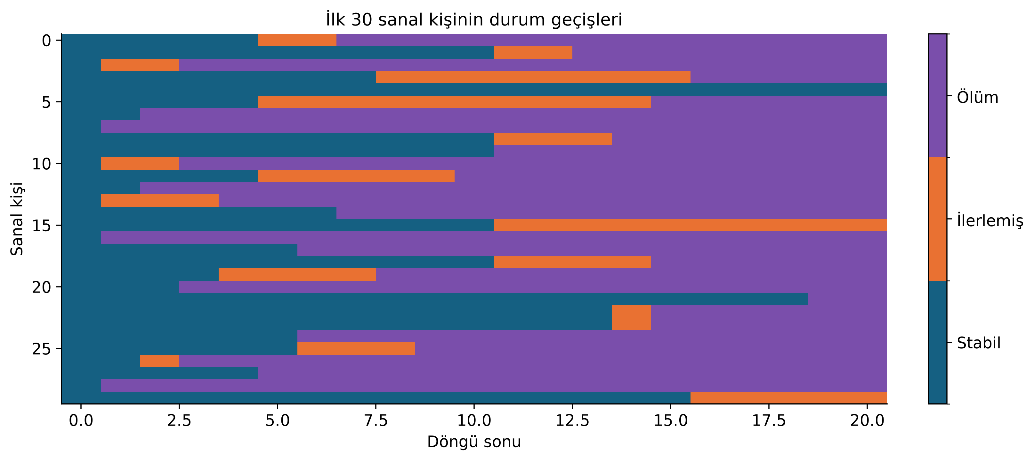
Her satır bir rassal yolu temsil eder. Ölüm emicidir; geri dönüş yoktur. Bunlar hasta verisi değildir. Sanal kişi örneklemesi makalenin analitik ICER hesabını değiştirmez.

4. Parametre belirsizliği ve bilgi değeri
$NMB(λ) = λΔQ − ΔC$
$EVPI = E[max(0,NMB)] − max(0,E[NMB])$
PSA, 20.000 parametre çekilişinden oluşur. Bütçe hesabında fiyat farkı ve kullanım ölçeği Gaussian copula ile ilişkilidir; 0,35 latent normal korelasyonudur. Sağlık modelinde hız ve maliyetler gamma, ilerleme hız oranı lognormal ve fayda ağırlıkları beta dağılımlarıyla temsil edilir. Dağılımlar gözlem verisinden kestirilmedi; örnek varsayımlardır.
Ek Şekil S5. Maliyet etkililik ve tam bilginin değeri
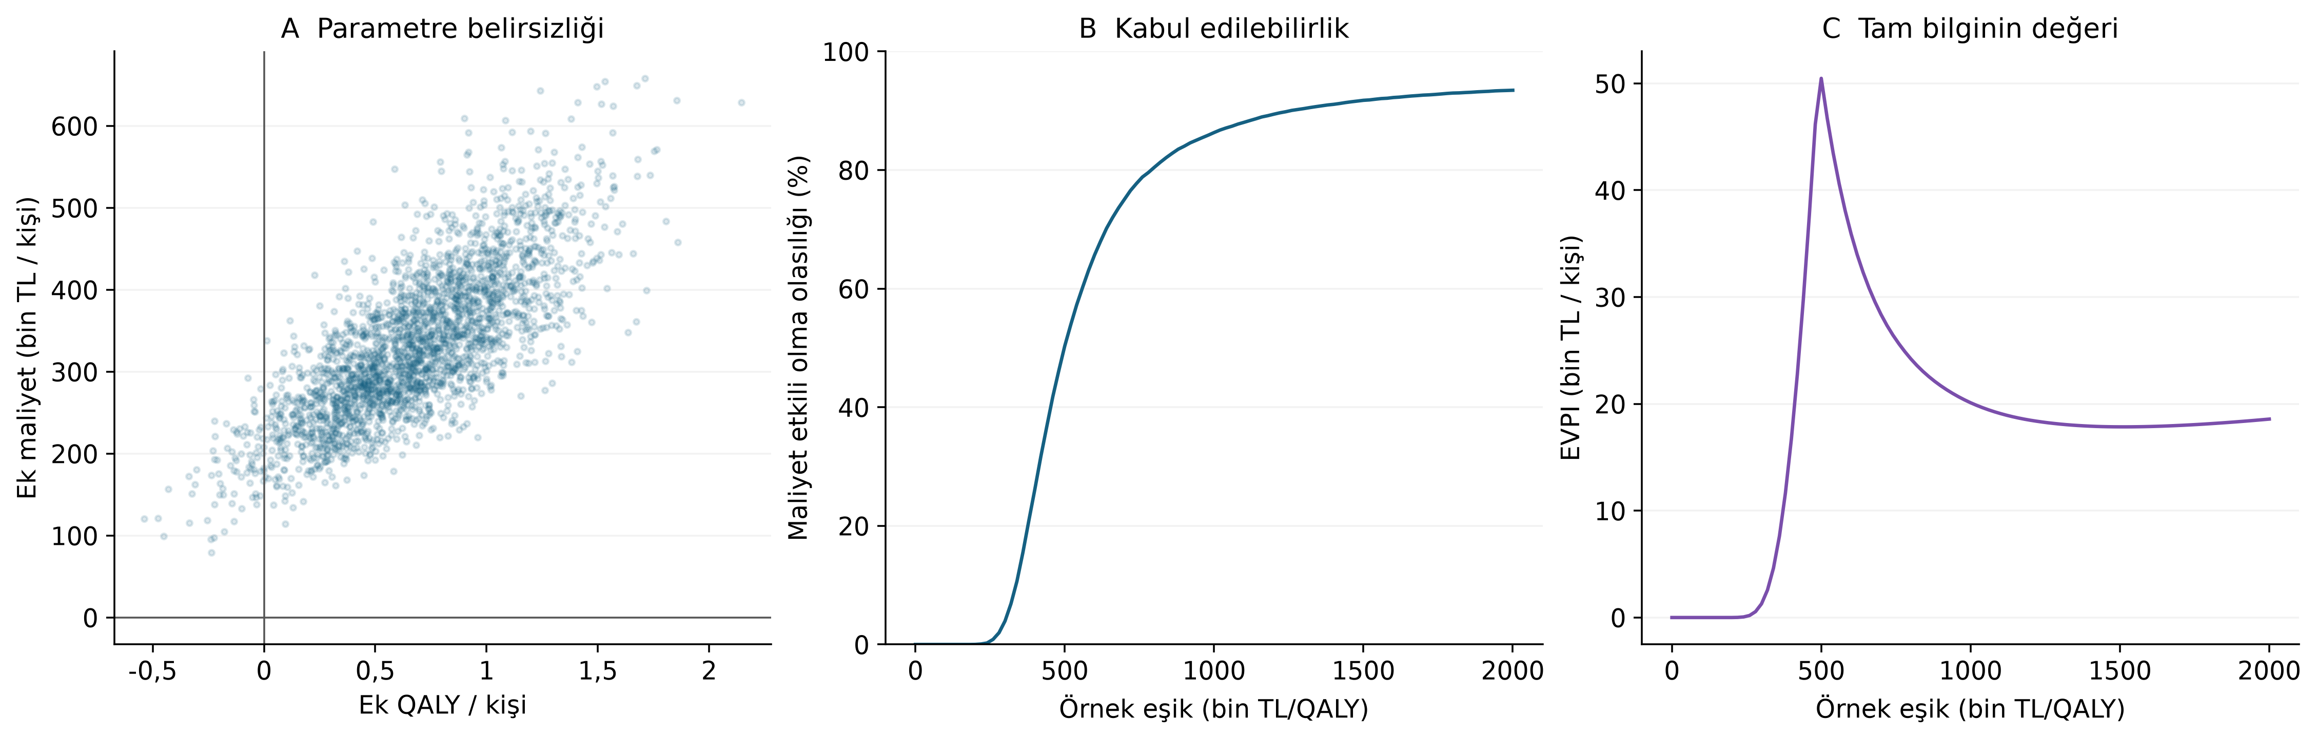
Sol panelde görsel yoğunluğu azaltmak için her sekizinci çekiliş gösterilir; diğer hesaplarda 20.000 çekilişin tamamı kullanılır. Eşikler Türkiye için resmî kabul edilmiş değerler değildir. EVPI kişi başınadır.
Sabit makale PSA sonucu | Değer
Tasarruf olasılığı | %64,27
500.000 TL/QALY eşiğinde maliyet etkililik | %50,325
Aynı eşikte EVPI | 50.470 TL / kişi
Arayüzde deterministik girdiler değiştirildiğinde bu sabit PSA sonuçları değişmez. Yeni bir ürün için önce karşılaştırmalı klinik etki, maliyet ve fayda dağılımları belirlenmelidir. Sanal kişi rastlantısallığı ile parametre belirsizliği birbirinin yerine kullanılmaz.

5. Araştırma aşamaları ve ortak risk
$p_{ruhsat} = 0,65 × 0,35 × 0,60 × 0,90 = 0,12285$
Her aşamanın gideri o aşamaya ulaşma olasılığıyla ağırlıklandırılır. Başarı halinde 9–18. yıllarda elde edilen yıllık net nakit akışları %10 reel oranla iskonto edilir. Tek adayın rNPV değeri 0,837792 milyar TL’dir. Gelir başlangıcının gecikmesi maliyet takvimini değiştirmez; 10 yıllık gelir süresini ileri taşır.
Ek Şekil S4. Adayların elenmesi ve ortak başarısızlık riski
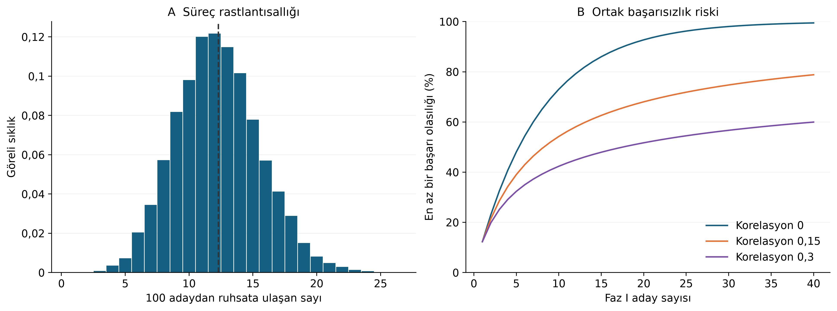
Sol: 100 bağımsız aday için 10.000 süreç tekrarı. Kesikli çizgi analitik beklenti 12,285; simülasyon ortalaması 12,2568 onaydır. Sağ: nihai başarı korelasyonu için beta-binomial analitik model; histogramdan ayrı hesaplanmıştır.
Bağımsız 10 adayda en az bir başarı olasılığı %73,04’tür. Nihai başarılar arasındaki ortak korelasyon 0,15 olduğunda aynı olasılık %54,23 olur. Aday sayısını artırmak ortak riskleri ortadan kaldırmaz. Korelasyon örnek varsayımdır; Türkiye’deki adaylardan kestirilmedi.
Ar-Ge rNPV yatırımcı nakit değeridir; sağlık NMB’siyle aynı ölçüt değildir. Aynı ürünün ticari geliri ve hastaya sağladığı sağlık değeri kontrolsüz biçimde toplanmamalıdır.

6. Bütçeli proje bileşimi
$Amaç = Σ x_{j}[p_{j}(z)(λQ_{j} − {ΔC}_{j}) − I_{j}] − I_{P}z$
Beş proje ve bir platform için 64 ikili seçim değerlendirilir. Yatırım bütçesi aşılmaz; N1 ve N2 için platform zorunludur. Platform R/N1/N2 başarılarını göreli %10 artırır, kendisi QALY üretmez. Model risk nötr beklenen sağlık değerini eniyiler.
Ek Şekil S6. Proje seçim sınırı ve uygun bileşimler
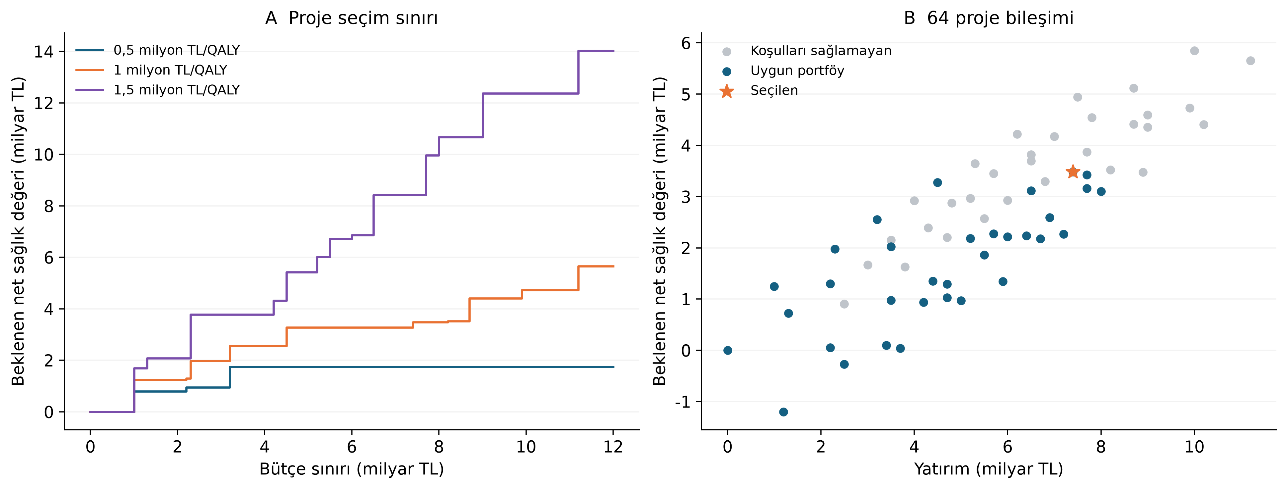
Sol panel, mümkün yatırım tutarlarının tamamında hesaplanan seçim sınırıdır. Sağ panelde temel 8 milyar TL bütçe ve 1 milyon TL/QALY eşiği kullanılır. Gri noktalar bütçe veya platform koşulunu sağlamaz.
Kod | Proje | Yatırım milyar TL
G | Kritik eşdeğer | 1,0
B | Biyobenzer | 2,2
R | Yeniden konumlandırma | 1,3
N1 | Faz I adayı | 3,0
N2 | Faz II adayı | 2,5
P | Ortak platform | 1,2
Temel seçim G + B + N1 + P, yatırım 7,4 ve beklenen net sağlık değeri 3,48513 milyar TL’dir. Platforma ayrı sağlık kazanımı veya Ar-Ge nakit getirisi eklenmez. Adayların korelasyonuna göre riskten kaçınan portföy seçimi bu modelin kapsamı dışındadır.

7. Yeniden üretim ve sürüm kaydı
Yeniden üretilebilir hesaplama kodu, parametre dosyaları, Jupyter defteri ve şekil verileri PHARMACOECOSIM v1.0.0 sürümünde saklandı. Depo: https://github.com/umutsimsekci/turkiye-ilac-ekosistemi-simulasyon. Hesaplama sürümü kimliği: 33d88bf72326d19aa1a0c527b9d55f810f0cfcec. Depo yazar incelemesi sırasında özeldir; henüz açık erişimli değildir. Veri ve literatür kesimi 22 Eylül 2026, yazılım genişletmesi 12 Ekim 2026 tarihindedir. Matematiksel simülasyon ve yazılım eki, model-kod eşleşmesini ve yeniden çalıştırma adımlarını içerir.
Python 3.12.14; NumPy 2.5.4, SciPy 1.18.1, pandas 3.0.6, Matplotlib 3.11.2, Plotly 7.1.0 ve Streamlit 1.65.0 ile çalıştırıldı. Tam doğrudan bağımlılıklar requirements-tested.txt içinde, ortam kaydı docs/environment.txt içindedir.
İşlem | Depo kökünden komut
Kurulum | python -m pip install -e ".[app,dev]"
Tam analiz | python -m pharmacoecosim.run
Yerel uygulama | python -m streamlit run app.py
Doğrulama | python -m pytest -q
config/paper.json girdi kaydı; results/summary.json sayısal özet; results/data şekil tabloları; results/figures PNG/PDF/SVG çıktılarıdır. Çevrimdışı HTML ve GIF tam analizle oluşturulur. Eğitim defterinin sekiz kod hücresi baştan sona hatasız çalıştırıldı. Otuz beş test, referans sayıları ve sınır durumları dahil, yerel ortamda geçti.
Bu doğrulama yazılımın iç tutarlılığını gösterir. Türkiye’ye özgü gerçek ürün verileriyle dış doğrulama, bağımsız paydaş kalibrasyonu ve klinik geçerleme yapılmadı. Kullanılan varsayımlar docs/PARAMETRELER.csv, tam denklemler docs/MATEMATIK.md, kaynak künyeleri docs/KAYNAKLAR.md içinde bulunur.
Kaynak yöntemler ana makalede yer alan Briggs vd. (2012), Sullivan vd. (2014) ve Husereau vd. (2022) ile birlikte değerlendirilmelidir. Yazılım belgeleri: docs.scipy.org/doc/scipy/reference/generated/scipy.linalg.expm.html ve docs.streamlit.io/develop/api-reference/charts/st.plotly_chart (erişim: 12 Ekim 2026).

